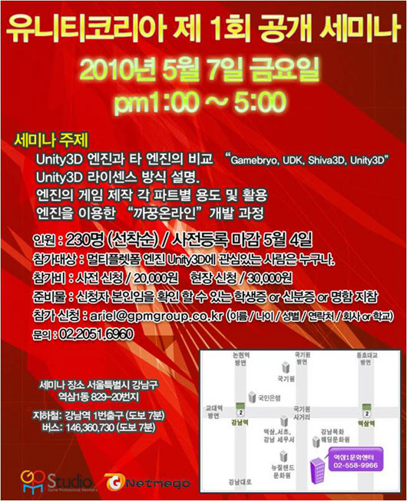

지피엠스튜디오와 넷미고가 공동 주최 하는 “유니티3D” 게임엔진 공개 세미나가 5월 7일에 역삼 문화회관에서 개최 된다. 지피엠스튜디오에서 운영중인 유니티 코리아는 Unity3D엔진에 대한 한국 유통권한을 가지고 있고 유니티 엔진 개발자 포럼을 함께 운영하고 있다.

이번 유니티3D 엔진 세미나는 unity3d 엔진과 타 엔진과의 비교, Unity3D 라이선스 방식 설명, 엔진의 게임 제작 및 각 파트 별 용도 및 활용, 엔진을 이용한 “까꿍온라인” 개발 과정 등을 세미나 주제로 설명할 예정이다.

유니티3D엔진은 5년여의 짧은 역사에도 불구하고 2009년 세계 10대 엔진 중 4위를 차지하면서 아이폰, 아이패드, 안드로이드, 웹 브라우저 3D 게임을 개발하는 많은 개발사들에게 관심을 받고 있다. 또한 멀티 플렛폼 엔진으로 여름에 출시 될 유니티3.0 버전에서는 닌텐도 위, 플레이스테이션3, XB0x360 등 다양한 멀티 플렛폼을 지원한다.

지피엠 스튜디오 박성준 대표이사는 국내 메이저급 회사들도 현재 유니티3D엔진을 도입한 게임 개발에 착수하고 있는 실정이라며 기존 엔진과 달리 저렴한 가격으로 개발자들에게 엔진구매 비용에 대한 부담을 덜어줄 뿐만 아니라 유니티 엔진을 통해 국내 웹게임 산업이 활발해 질것이라고 말했다.

세미나 참가 방법은 커뮤니티 홈페이지 이벤트 게시판을 통해 오는 5월 4일까지 230명을 선착순으로 공개 모집하고 사전등록 2만원 현장등록은 3만의 참가비용을 받고 있다.

자세한 사항은 [www.unity3dkorea.com](http://www.unity3dkorea.com/) 이벤트 게시판에서 확인 가능하다.

출처 : 게임샷  
  
  
**1. 세미나 일시 장소**  
  
 1).일시 : 2010년 5월 7일 오후 1시 ~ 5시 까지

   2).장소 : 역삼1문화센터 (강남역 1번 출구 방향)

   3).인원 : 230명 (선착순) 수용 가능 인원수  
  
  
**2. 신청 방법**   1). 아래 신청서 양식대로 메일을 보내주시면 고객님의 메일로 금일 중에 답변 메일을  
       보내드립니다. [ariel@gpmgroup.co.kr](mailto:ariel@gpmgroup.co.kr) 로 신청(메일로만 신청 받고 있습니다.)  
  
   2). 신청서 양식(기업체일 경우 대표자 한명이 신청서 작성)  
  
      -  이름:  
      -  나이:  
      -  성별:  
      -  총참가인원수:  
      -  개인 연락처/회사연락처:(둘다 기재하여 주시기 바랍니다.)  
      -  메일주소:(답변메일을 받아보실 주소입니다. 꼭 기재하여 주세요~)  
      -  회사 or 학교:   
      -  세금계산서 및 영수증 발행 유무:  
  
**※ 참가 양식대로 꼭 작성하여 신청해 주세요~간혹 이름과 연락처만 적으신 분들 있는데 1번부터 8번까지 빠짐없이 기재하여 주시기 바랍니다.**  
  
**3.납부 방법**   
  
   1). 참가비용 : 사전 신청 (20,000원) / 현장 신청 (30,000원)  
  
   2). 참가비용은 답변메일로 보내드린 계좌번호로 입금하여 주시면 됩니다.  
   
   3). 세금계산서 및 영수증 발행 원하시는 분들에게는 참가비용 입금하신 날짜로 작성하여   
       우편으로 보내드리며 영수증은 참가 신청하신 메일 주소로 발행하여 드리겠습니다.  
       
   4) 사업자 등록증은 팩스 02-6442-6960 번으로 주시거나  [ariel@gpmgroup.co.kr](mailto:ariel@gpmgroup.co.kr" \t "_blank) 메일로 보내주시  
       기 바랍니다.

**4. 준비물**  
  
   1). 신청자 본인임을 확인 할 수 있는 학생증 or 신분증 or 명함지참

**5. 문의전화**

   1). 담당자: 박안나 팀장  
  
   2). 연락처: 유니티 코리아 02-2051-6960 / 010-3330-3046  
  
   3). 메일주소: ariel@gpmgroup.co.kr

**★ 참석가능 인원수가 그리 많지 않아 인원이 마감 될 수 있으니 빠른 신청하여 주시기 바랍니다. 또한 기업체에서 올 경우 대표자 한분이 신청서를 작성하여 메일로 보내주시기 바랍니다.**